Участковые уполномоченные полиции ОМВД России по Уватскому району

Начальник ОУУП: Мухамедулин Тимур Ильмирович (майор полиции). Тел.: (3456) 2-87-37

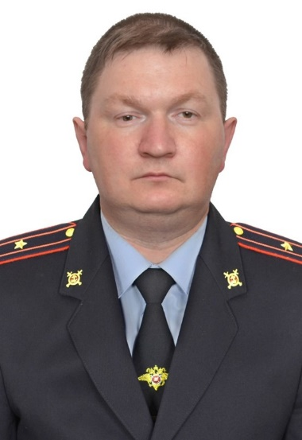 | УЧАСТКОВЫЙ ПУНКТ ПОЛИЦИИ №1  Старший участковый уполномоченный полиции майор полиции  Козлов Николай Николаевич  Рабочий телефон 2-17-07, сот телефон 8-999-365-06-64  Место расположения участкового пункта полиции: ул. Механизаторов д.15  Время приема граждан: вторник, четверг с 17.00 до 19.00 часов, суббота с 15.00 до 16.00 часов  Граница участка с. Уват (ул. Ленина по четной стороне от д.№ 88 по нечетной стороне от д.№ 73 до окончания улицы, ул. Октябрьская от д.№57 до д.№102, ул. Первомайская от д. №47 до д.№70, ул. Советская, ул. Калинина, ул. Чапаева, ул. Дружбы, ул. Аэродромная, ул. Авиаторов, ул. Строителей, ул. Кедровая, ул. Буденного, ул. Восточная, ул. Северная, ул. Мирная, ул. Белкина, пер.Буденного, ул. Сургутская, ул. Садовая, ул. Приозерная, пер. Приозерный, ул. Победы, ул. Новая, ул. 50 лет Победы, ул. Доронина, ул. Солнечная) Центрально-Алымское, Южно-Венихъяртское, Южно-Гавриковское месторождения

УЧАСТКОВЫЙ ПУНКТ ПОЛИЦИИ №2
Участковый уполномоченный полиции
Рабочий телефон 2-17-07, сот телефон 8-982-972-1859
Место расположения участкового пункта полиции: с. Уват ул. Механизаторов д.15
Время приема граждан: вторник, четверг с 17.00 до 19.00 часов, суббота с 15.00 до 16.00 часов
Границы участка: с. Уват (ул. Ленина по четной стороне от д.№ 32 до д.№86, по нечетной стороне от д.№ 23 до д.71, ул. Октябрьская от д.№20 до д.№57, ул. Первомайская от д. №17 до д.№47,ул. Связи, ул. Пролетарская, ул. Совхозная, ул. Гайдара, ул. Зеленая, ул. Полевая, ул. Ст. Разина, ул. Дзержинского, ул. Гагарина, ул. Ершова, пер. Первомайский, ул. Производственная, ул. Набережная, ул. Береговая)
Уватская средняя общеобразовательная школа, Пихтовое, Протозановское, Северо-Кеумское месторождения

Участковый пункт полиции №3
Участковый уполномоченный полиции
Рабочий телефон 2-17-07, сот телефон 8-950-496-5047
Место расположения участкового пункта полиции: с. Уват ул. Механизаторов д.15
Время приема граждан с. Уват 2-й и 4-й Понедельник месяца с 18 до 20 часов, каждую среду месяца с 18.00 до 20.00 час, 1-ю и 3-ю суббота с 11 до 13 часов.
с. Алымка 1-й и 3-й понедельник месяца с 18 до 19 часов 30 минут, 2-ю и 4-ю субботу месяца с 12 часов до 13 часов 30 минут. Прием проводится в кабинете УУП по адресу с. Алымка ул. Центральная д.10а
с. Красный Яр 1-й и 3-й понедельник месяца с 16 до 17 часов 30 минут, 2-ю и 4-ю субботу месяца с 10 часов до 11 часов 30 минут. Прием проводится в кабинете УУП по адресу с. Красный Яр ул. Стивы Дорониной д.5
Границы участка: с. Уват (ул. Ленина по четной стороне от д.№ 2 до д.№30, по нечетной стороне от д.№1 до д.№21, ул. Октябрьская от д.№3 до д.№19, ул. Первомайская от д. №2 до д.№15, ул. Молодежная, ул. Механизаторов, ул. Комсомольская, ул. Зеленная-1, ул. Зеленная-2, ул. Зеленная-3, ул. Лесная, ул. Дальняя, ул. Дачная, ул. Кошкарова)
Алымское сельское поселение, Красноярское сельское поселение

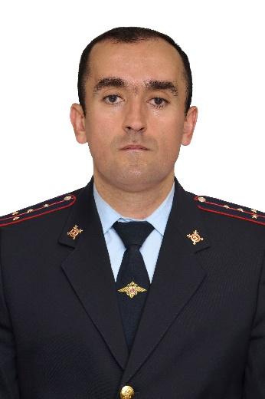 | Участковый пункт полиции №4  Участковый уполномоченный полиции капитан полиции  Уланов Дмитрий Владимирович  Рабочий телефон 2-33-22, сот телефон 8-932-327-8253  Место расположения участкового пункта полиции с. Ивановка ул. Орджоникидзе д.7а  Время приема граждан с. Ивановка 2-й и 4-й вторник месяца с 17.00 до 19.00 часов, каждый четверг месяца с 17.00 до19.00 час, 1-ю и 3-ю субботу с 15.00 до 16.00 часов.  Границы участка: с. Уват (мкр. Центральный, ул. Сибирская, ул. Просторная, ул. Раздольная, ул. Речная, ул. Сосновая, ул. Новоселов, ул. Иртышская, ул. Светлая, ул. Радужная, ул. Таежная, ул. Тополиный Остров, ул. Лазурная, ул. Хвойная, ул. Главная, ул. Центральная, ул. Изобилия, ул. Набережная-1, ул. Ягодная, ул. Малая Заречная) Ивановское сельское поселение, Малоуимское месторождения.

Участковый пункт полиции №4
Помощник участкового уполномоченный полиции
Рабочий телефон 2-33-22, сот телефон 8-950-493-0377
Место расположения участкового пункта полиции с. Осинник ул. Комсомольская д.8а
Время приема граждан с. Осинник 1-й и 3-й вторник месяца с 17.00 до 19.00 часов, 2-ю и 4-ю субботу месяца с 15 часов до 16 часов. Прием проводится в кабинете УУП по адресу с. Осинник ул. Комсомольская д.8а
Время приема граждан с. Солянка 1-й и 3-й вторник месяца с 14.30 до 16.30 часов, 2-ю и 4-ю субботу месяца с 13 часов 30 минут до 14 часов 30 минут. Прием проводится в кабинете УУП по адресу с. Солянка ул. Центральная д. 11.
Границы участка: Осинниковское сельское поселение, Юровское сельское поселение

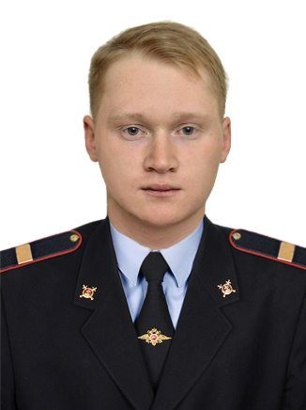 | Участковый пункт полиции №5  Участковый уполномоченный полиции младший лейтенант полиции  Кичигин Дмитрий Васильевич  Рабочий телефон 2-52-02, сот телефон 8-996-639-5963  Место расположения участкового пункта полиции п. Туртас ул. Ленина д.47  Время приема граждан: вторник, четверг с 17.00 до 19.00 часов, суббота с 15.00 до 16.00 часов  Граница участка: п. Туртас (ул. Ленина, ул. Строителей, ул. Молодежная, ул. Инженерная, ул. Энергетиков, ул. Московская, ул. Подгорная, ул. Приозерная, ул. Медицинская, ул. Зеленая, ул. Кирова, ул. Тюменская, ул. Туртасская, ул. Набережная, ул. Харьковская, ул. Донецкая, ул. Ленина, ул. Чебунтанская, ул. Тюменская, старая подъездная дорога на Чебунтан) Тямкинское, Урненское, Усть-Тегусское месторождения

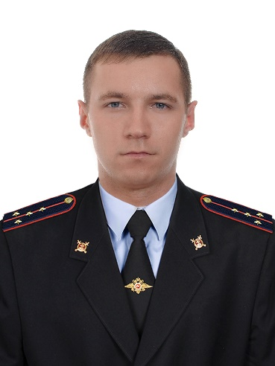 |  | Участковый пункт № 6  Участковый уполномоченный полиции капитан полиции  Колосов Дмитрий Александрович  Рабочий телефон 2-25-02, сот телефон 8-999-365-06-61  Место расположения участкового пункта полиции п. Туртас ул. Ленина д.47  Время приема граждан: вторник, четверг с 17.00 до 19.00 часов, суббота с 15.00 до 16.00 часов  Границы участка: п. Туртас (ул. Авиаторов, ул. Победы, ул. Октябрьская, ул. Школьная, ул. Пионерская, ул. Таежная, ул. Дзержинского, ул. Кирова, ул. Лесная, ул. Новая, ул. Фрунзе, ул. Уватская, ул. Солнечная, ул. Юбилейная) Туртасская средняя общеобразовательная школа, Северо-Немчиновское, Северо-Тамаргинское, Северо-Тямкинское месторождения
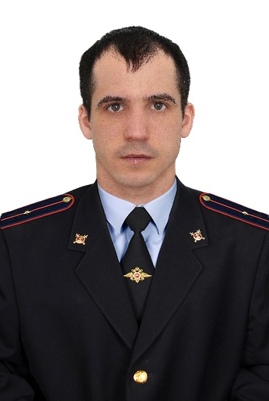 | Участковый пункт полиции №7  Участковый уполномоченный полиции младший лейтенант полиции  Тепикин Дмитрий Олегович  Рабочий телефон 2-25-02, сот телефон 8-932-476-82-56  Место расположения участкового пункта полиции п. Туртас ул. Ленина д.47  Время приема граждан с. Горнослинкино: 1-й и 3-й вторник месяца с 17 до 19 часов, 2-ю и 4-ю субботу месяца с 15 часов до 16 часов. Прием проводится в кабинете УУП по адресу с. Горнослинкино ул. Северная д.1, в связи с отсутствием возможности выделения кабинета участковому уполномоченному полиции в с. Уки прием граждан проводить в с. Горнослинкино либо в п. Туртас в дни приема.  Время приема граждан п. Туртас: 2-й и 4-й вторник месяца с 17 до 19 часов, каждую среду месяца с 17.00 до 19.00 час, 1-ю и 3-ю суббота с 15 до 16 часов.  Границы участка: п. Туртас (ст. Юность-Комсомольская, ул. Ягодная, ул. Дорожников, ул. Газовиков, ул. Тихая, КС-8, ул. Железнодорожная, Сосновый переулок, ул. Усадьба, ул. Путейцев, ул. Машинистов, ул. Мира, новая подъездная дорога на Туртас) Горнослинкинское сельское поселение (с. Горнослинкино, д. Луговослинкина) Укинское сельское поселение (д.Уки).
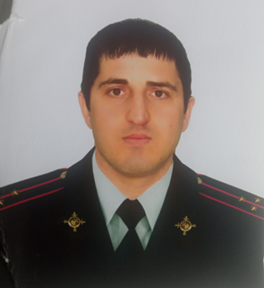 | Участковый пункт полиции №8  Участковый уполномоченный полиции старший лейтенант полиции  Зайнуллаев Шамиль Ибрагимович  Рабочий телефон 2-61-02, сот телефон 8-923-557-77-74  Место расположения участкового пункта полиции с. Демьянское ул.НПС д.26  Время приема граждан: вторник, четверг с 18 до 20 часов, суббота с 15 до 16 часов. В связи с отсутствием возможности выделения кабинета участковому уполномоченному полиции в д.Тугалово прием граждан проводится в с.Демьянское в дни приема.  Границы участка: Демьянское сельское поселение: с. Демьянское, д.Трухино, д.Шилова; Тугаловское сельское поселение; Демьянская средняя общеобразовательная школа; Тугаловская общеобразовательная школа; Зимнее, Петьегское, Южно-Петьегское месторождения.

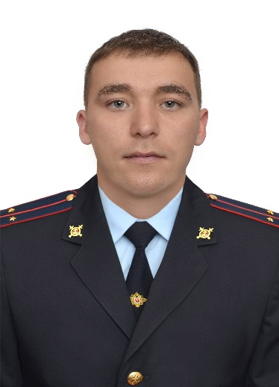 | Участковый пункт полиции №9  Участковый уполномоченный полиции лейтенант полиции  Мирюгин Дмитрий Олегович  Рабочий телефон 2-61-02, сот телефон 8-999-365-0658  Место расположения участкового пункта полиции п. Демьянка ул. Железнодорожная д.1  Время приема граждан: вторник, четверг с 18 до 20 часов, суббота с 11 до 13 часов.  Границы участка: п. Демьянка (д.1, д.2,д.3,д.4, д.5, д.6, д.8, д.9, ул. Добрая, ул. Звездная, ул. Зеленая, ул. Кленовая, ул. Комсомольская, ул. Луговая, ул. Магистральная, ул. Молодежная, ул. Полевая, ул. Свободы, ул. Сибирская, ул. Сиреневая, ул. Таежная, ул. Тобольская, ул. Туртасская, ул. Хвойная, ул. Ягодная, ул. Ямальская, пер. Школьный, ул. Кедровая ), Средняя общеобразовательная школа п. Демьянка; Радонежское, Северо-Демьнское, Нижнекеумское месторождения.

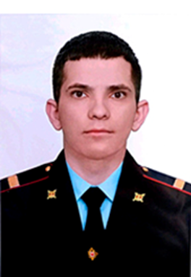 | Участковый пункт полиции №10  Участковый уполномоченный полиции младший лейтенант полиции  Альбов Виктор Юрьевич  Место расположения участкового пункта полиции п. Демьянка ул. Железнодорожная д.1  Время приема граждан: вторник, четверг с 18 до 20 часов, суббота с 11 до 13 часов.  Границы участка: п. Демьянка (д.7, мкр. Железнодорожный д.33, д.19 «А», д.21 «А», ул. Железнодорожная, ул. Пионерная, ул. Лесная, ул. Строительная, пер. Первый Лесной, ул. Южная, мкр. с\з Дачная, ул. Набережная), Соровое сельское поселение (д. Сор, п. Муген), Мугенская общеобразовательная школа; Немчинское, Сложное, Имени Малыка месторождения.

